鲁农机会字[2017] 04号

关于“2018第13届中国（山东）国际农业机械展览会”专业观众团体自带班车参观奖励政策的通知

各农机局、农机协会、经销商、合作社等相关单位：
为进一步了解农机国内外市场，促进合作与交流，由山东省人民政府、中国机械工业联合会共同主办的2018第13届中国（山东）国际农业机械展览会（以下简称“山东农机展”）将于2018年3月6-8日在济南国际会展中心（高新区工业南路28号）举行。
为继续支持和鼓励相关单位组团参观展会，经组委会研究决定，针对带车组织参观的单位将给予以下奖励政策：
1、济南市区（不含济南市各县、区）的企业或单位带车组织人员（25人以上含25人）现场参观，每辆大巴车组委会给予一次性补贴油费500元；
2、济南市的长清、章丘、商河、济阳、平阴等县、区的企业或单位带车组织人员（25人以上含25人）现场参观，每辆大巴车组委会给予一次性补贴油费1000元；
3、淄博、泰安、德州、聊城、滨州、莱芜等六个周边地市的企业或单位带车组织人员（25人以上含25人）现场参观，每辆大巴车组委会给予一次性补贴油费1500元；
4、省内其他地市及外省市地区的企业或单位带车组织人员（25人以上含25人）现场参观，每辆大巴车组委会给予一次性补贴油费2000元。
5、其他注意事项：
1）享受补贴须知：享受油费的单位或企业需提前将人员名单和企业营业执照提交给组委会并得到组委会盖章确认。报名截止日期2018年2月26日。
2）补贴领取方式：需到观众接待处报到，并经过组委会现场核准人数后方能领取补贴。
山东农机展组委会：
观众组织部联系人：刘美玉、王旭、肖馨
电 话：0531-86512557、88879837
传 真：0531-88879892
Email：meiyu.liu@chenghuaex.com
网 址：www.ch-ame.com
附件：参观回执表


中国（山东）国际农业机械展览会组委会
二〇一七年十一月二十二日
附件：参观回执表
山东农机展览会-参观回执表
编号： 年 月 日
单位名称
单位地址
带队领导姓名 | 部 门 | 职 务 | 联系方式（手机）
预约参观  证数量 |  | 班车安排  （请打√） | 自带班车□
预约参观时间 | 3月6日□； 3月7日□； 3月8日□；
重点了解的产品名称及品牌企业
计划采购的产 品及型号： | 1、
计划采购的产 品及型号： | 2、
计划采购的产 品及型号： | 3、
计划采购的产 品及型号： | 4、
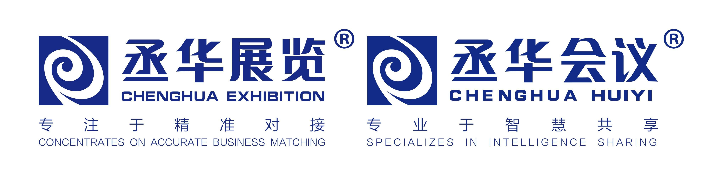
备注：此表复印有效，请加盖单位公章后将此表传真至0531-88879892；到会时间请在日期后的□中打“√”。班车奖励政策不可重复使用，且每个单位超过2台班车的需要提前申报。最终解释权归组委会所有。

